Congresul Autorităților Locale din Moldova
str. Columna 106A, Chisinau, Republica Moldova (secretariat)
t. 22-35-09, fax 22-35-29, mob. 079588547, info@calm.md, www.calm.md

BULETIN INFORMATIV 23-29 Mai 2016

CUPRINS

CALM ÎȘI INSTRUIEȘTE MEMBRII: SEMINARE PRACTICE PENTRU CONSOLIDAREA BUGETELOR LOCALE....................................................................................................................................2
AUTORITĂȚILE PUBLICE LOCALE, NEMULȚUMITE DE PREVEDERILE BUGETULUI DE STAT: „SE APROPIE CATASTROFA ȘI COLAPSUL!”.....................................................................................5
INFORMAȚIE PRIVIND EMISIUNEA RADIO ”LOC DE DIALOG” DIN 23 MAI 2016........................7
LIPSA DE MĂSURI ȘI REFORME URGENTE RISCĂ SĂ ARUNCE ÎN AER TOT SISTEMUL APL!.........8
INFORMAȚIE PRIVIND EMISIUNEA ”POLITICA” DIN 24 MAI 2016.............................................9
CALM: STRATEGIA DE REFORMĂ A ADMINISTRAȚIEI PUBLICE RISCĂ SĂ MOARĂ DIN FAȘĂ, ÎN LIPSA UNOR MECANISME DE DESCENTRALIZARE REALE, UN PLAN DE ACȚIUNI CONCRETE ȘI MECANISM DE MONITORIZAREA PERMANENTĂ A IMPLEMENTĂRII!......................................10
REPUBLICA MOLDOVA AR PUTEA RENUNȚA LA RAIOANE......................................................14
GEF SGP ANUNŢĂ CONCURS PENTRU SELECTAREA PROIECTELOR ÎN DOMENIUL DEZVOLTĂRII CAPACITĂŢILOR.....................................................................................................................15
ȘAPTE SATE DIN REPUBLICA MOLDOVA VOR OBȚINE FINANȚARE EXTERNĂ PENTRU DEZVOLTARE SOCIO-ECONOMICĂ..........................................................................................19
ÎNCĂ O GRĂDINIŢĂ RENOVATĂ DIN BANII OFERIŢI DE GUVERNUL ROMÂNIEI........................21
CULTUL FÎNTÎNILOR PĂSTRAT CU SFINȚENIE LA ROMANOVCA...............................................22
LA COSTEȘTI AU ÎNCEPUT LUCRĂRILE DE RECONSTRUCȚIE ȘI MODERNIZARE A STAȚIEI DE EPURARE A APELOR UZATE....................................................................................................23
DEZBATERI PUBLICE PE MARGINEA SUBIECTULUI “POTENȚIALUL TURISTIC DIN RAIONUL DROCHIA, ¬ PROVOCĂRI ȘI OPORTUNITĂȚI”..........................................................................24
ADMINISTRAȚIILE PUBLICE LOCALE DIN R-NUL DROCHIA INTERESATE DE REZULTATELE ETAPEI I A CONCURSULUI PROPUNERILOR DE PROIECTE...................................................................25
START CELEI DE-A DOUA ETAPE A CELUI DE-AL III-LEA CONCURS DE PROPUNERI DE PROIECTE DIN FNDR..............................................................................................................................26
VIZITĂ DE MONITORIZARE A LUCRĂRILOR DE RECONSTRUCȚIE A REȚELELOR TERMICE EXTERIOARE ȘI INSTALAREA PUNCTELOR TERMICE INDIVIDUALE PENTRU SPITALUL RAIONAL ORHEI....................................................................................................................................28
CEHIA VA SUSȚINE REPUBLICA MOLDOVA ÎN ELABORAREA PLANULUI DE DEZVOLTARE A TERITORIULUI NAȚIONAL.......................................................................................................29
REUNIUNEA DE LA BRATISLAVA, SLOVACIA, EVENIMENT DE PROMOVARE A PROIECTELOR DUNĂRENE „DANUBE FINANCING DIALOGUE"......................................................................31
GRANT DE TREI MILIOANE DE EURO PENTRU REABILITAREA SISTEMULUI TERMOENERGETIC DIN BĂLŢI..............................................................................................................................32
ÎN RAIONUL HÂNCEȘTI VA FI INSTALAT CEL MAI MARE SISTEM TERMIC CU BIOMASĂ PENTRU ÎNCĂLZIREA SERELOR.............................................................................................................33
PAVEL FILIP: IMPLEMENTAREA UNOR POLITICI CORECTE ȘI EFICIENTE DE DEZVOLTARE A REGIUNILOR ESTE CRUCIALĂ PENTRU PROSPERAREA ŢĂRII....................................................35

CALM ÎȘI INSTRUIEȘTE MEMBRII: SEMINARE PRACTICE PENTRU CONSOLIDAREA BUGETELOR LOCALE
Seria de seminare de instruire cu genericul: "Bugetarea pe bază de programe și performanță" a continuat în raioanele Rezina, Edineț, Dondușeni și Criuleni.
Agenda instruirii a cuprins atât partea teoretică, cea care înglobează conceptul, aspectele legale, structura şi elementele programului, organizarea procesului bugetării pe programe şi performanţă, cât și cea practică, care prevede o sesiune de întrebări din partea participanților privind bugetele bazate pe programe şi performanţă la nivel local și discutarea/colectarea întrebărilor stringente din domeniul finanțelor publice locale.
La seminare au fost prezenți primarii și contabilii din raion. Pe parcursul întrunirilor, participanți au fost asigurați cu un set de materiale informative care îi vor ajuta în cunoașterea mai bună și mai profundă a bugetării pe bază de programe și performanță.
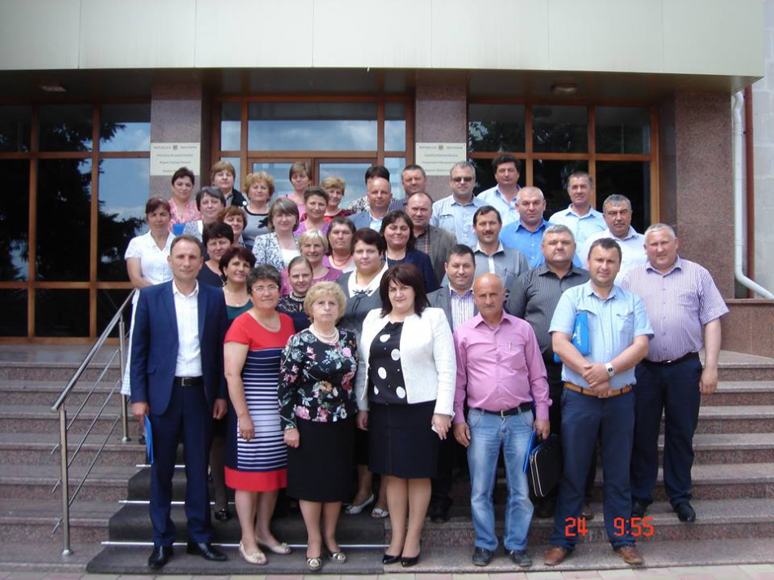
Foto: Rezina - 24 mai 2016

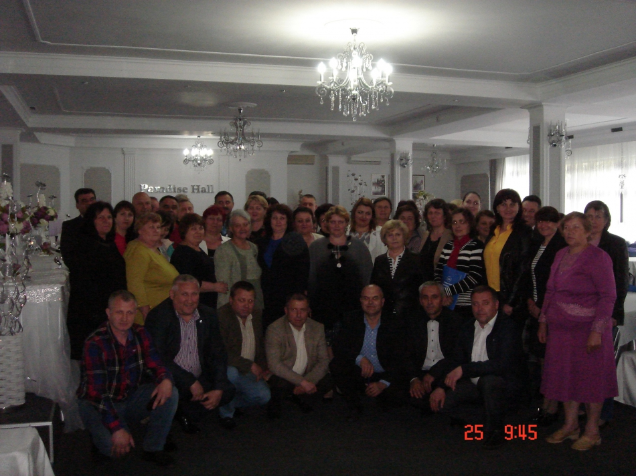
Foto: Edineț - 25.05.2016
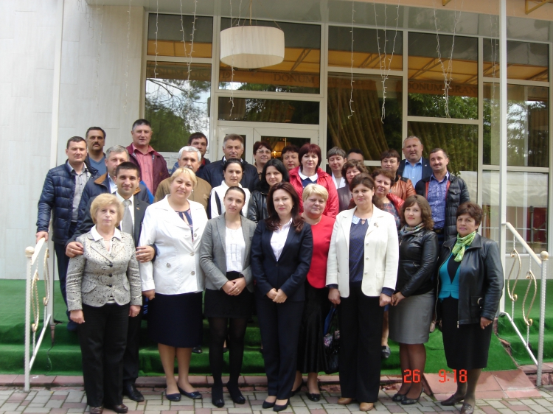Foto: Dondușeni - 26.05.201
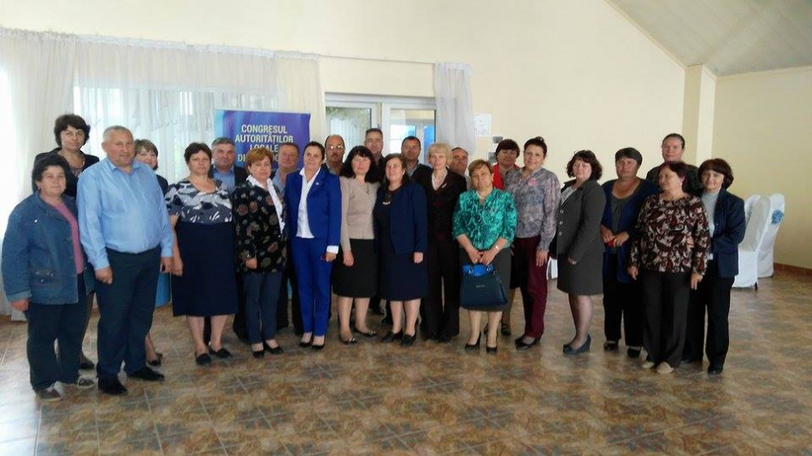
Foto: Criuleni - 27 mai 2016
Instruirile au loc în cadrul Proiectului "Consolidarea capacităților CALM în domeniul finanțelor publice" implementat de Congresul Autoritatilor Locale din Moldova, în parteneriat cuAsociația Autorităților Locale din Slovacia (ZMOS) și Asociația ofițerilor financiari din Administrația Publică Locală din Slovacia (AKE SR) și este finanțat de Oficiul Regional PNUD pentru Europa și țările CSI.
Sursa: www.calm.md

AUTORITĂȚILE PUBLICE LOCALE, NEMULȚUMITE DE PREVEDERILE BUGETULUI DE STAT: „SE APROPIE CATASTROFA ȘI COLAPSUL!”
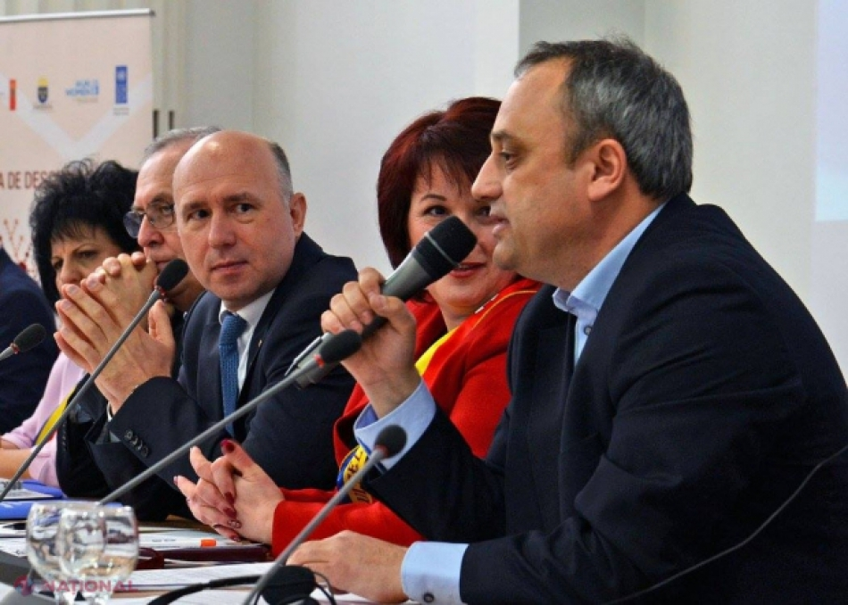
Autoritățile publice locale din R. Moldova se arată nemulțumite de faptul că proiectul Bugetului Public Național planifică o reducere considerabilă a veniturilor acestora și prevăd „o catastrofă și colapsul bugetelor locale”.
Viorel Furdui, directorul Congresului Autorităților Locale din Moldova (CALM), citează o analiză a Centrului „Expert-Grup” în care se arată că „în 2016, pentru BUAT (Bugetele Unităților Administrativ-Teritoriale) este planificată o reducere considerabilă a veniturilor proprii în termeni reali. Iar, dacă ținem cont de faptul că în 2015 veniturile BUAT s-au diminuat față de 2014 cu peste 11% în termeni nominali, atunci este evidentă existența unei grave probleme în ce privește finanțarea autorităților locale”.
„CATASTROFAL! Deci, din cauza unor acțiuni populiste, iresponsabile și lipsite de viziune pe termen scurt și mediu, în cadrul politicii bugetar-fiscale pentru anul 2016, manifestate prin cedările Guvernului și Ministerului Finanțelor în fața Parlamentului și a unor interese înguste de partid, la capitolul descentralizare și reforma finanțelor locale se apropie catastrofa și colapsul bugetelor locale!”, susține Viorel Furdui.
Directorul CALM afirmă că s-a ajuns în această situație, deoarece s-a refuzat implementarea a cel puțin unor reforme promise și de a consolida baza de venituri a APL prin impozitul pe autovehicule și cel funciar.
„Prin intermediul multiplelor scutiri de la impozitele locale a diferitor categorii de persoane fizice și juridice, acordate de Parlament în mod unilateral din contul bugetelor locale și fără a le compensa, comunitățile locale sunt lipsite în mod abuziv și ilegal anual de venituri proprii considerabile. În anul 2016 expiră fondul de compensare (aproximativ 200 de milioane de lei), ceea ce va pune în curând pe „butuci” (vorba unor deputat foarte „grijulii” fața de bietul popor) sute de sate și orașe din Republica Moldova. Iar la toate acestea se adaugă și concluziile ultimelor studii ale „Expert-Grup”, din care rezultă că veniturile reale ale bugetelor locale se vor reduce în 2016 considerabil, inflația prognozată fiind de cel puțin de două ori mai mare decât creșterea veniturilor!”, enumeră Furdui.
Acesta îi întreabă pe demnitari cu ce o să acopere „golurile enorme din bugetele locale” create datorită refuzului lor de a descentraliza anumite surse de venituri și de a compensa scutirile pe care le acordă cu atâta generozitate din contul veniturilor bugetelor locale și fără a oferi posibilitate APL de a se descurca singure?
„Oare nu înțelegeți ca toate eforturile Domniilor Voastre de a recâștiga încrederea partenerilor de dezvoltare sunt ridicole, deoarece anume astfel de „reforme” discreditează complet și definitiv orice termen de reformă și nimeni nu ne va mai crede!? Republica Moldova are nevoie de FAPTE și ACȚIUNI foarte concrete care să dovedească voința și dorința reală de a face schimbări! Cu noi promisiuni, planuri și strategii deja nu păcălești pe nimeni!”, crede directorul CALM.
Menționăm că, potrivit raportului „Expert-Grup”, veniturile proprii ale Bugetelor Unităților Administrativ-Teritoriale vor spori, în structura componentelor BPN, doar cu circa 3,5%.
Sursa: ziarulnational.md

INFORMAȚIE PRIVIND EMISIUNEA RADIO ”LOC DE DIALOG” DIN 23 MAI 2016

Tema emisiunii: Bugetul de Stat şi politica bugetar-fiscală. Problemele actuale ale APL.
La emisiune au participat:
Domnul Petru Frunze - primarul satului Puhoi, raionul Ialoveni;
Domnul Viorel Furdui - directorul executiv CALM.
Emisiunea poate fi audiată la următorul link:
http://calm.md/libview.php?l=ro&idc=59&id=3034&t=/SERVICIUL-PRESA/Emisiuni-Audio/Emisiunea-Loc-de-dialog-din-23-mai-2016
Sursa: trm.md

LIPSA DE MĂSURI ȘI REFORME URGENTE RISCĂ SĂ ARUNCE ÎN AER TOT SISTEMUL APL!

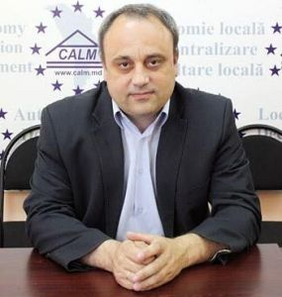

Este chintesența concluziilor făcute în cadrul emisiunii "Vocea Administrației Publice Locale", de către directorul executiv CALM, Viorel Furdui și expertul CALM, Alexandru Osadci. Invitații au accentuat necesitatea unor acțiuni prompte și concrete din partea autorităților centrale în ceea ce privește implementarea reformelor în cadrul APL, prin prisma politicilor de descentralizare.

În cadrul emsiunii a fost descrisă situatia gravă din cadrul APL care s-a creat în legătură cu excluderea din motive politicianiste și populiste a mai mulor inițiative din domeniul descentralizarii financiare, din politica bugetar-fiscală pentru anul 2016 și care vor genera probleme grave pentru bugetele locale, începând cu sfârșitul anului 2016 și pe parcursul anului 2017. În special, reprezentanții CALM s-au referit la stoparea, blocarea nemotivată și unilaterală a înlocuirii taxei pe drumuri cu impozitul pe autovehicole; majorarea minimală a impozitului funciar și amânarea evaluării bunurilor imobile. În context, Viorel Furdui, a accentuat: "Toate aceste măsuri sunt practic unicele măsuri posibile și concrete în situația economico-socială precară din țară, identificate anterior și care ar fi putut contribui la creșterea capacității financiare și administrative generale a APL, detensionarea situatiei legate de expirarea fondului de compensație și reducerea restanțelor majore în procesulde implementare a reformelor din domeniul descentralizării."

Totodată, invitații au specificat că Fondul Rutier și în 2016 va rămâne o "proprietate" exclusivă a anumitor partide, unul din cele mai centralizate, netransparente și politizate fonduri naționale. Repartizat dupa principiul - ""totul la ai noștri" și "nimic la alții". Iar din bugetele locale vor lipsi in continuare resurse pentru drumurile din satele si orasele din Moldova.

Emisiunea poate fi audiată, accesând link-ul:

http://calm.md/libview.php?l=ro&idc=59&id=3052&t=/SERVICIUL-PRESA/Emisiuni-Audio/Vocea-Administratiei-Publice-Locale-din-28-mai-2016

Sursa: http://voceabasarabiei.net

INFORMAȚIE PRIVIND EMISIUNEA ”POLITICA” DIN 24 MAI 2016

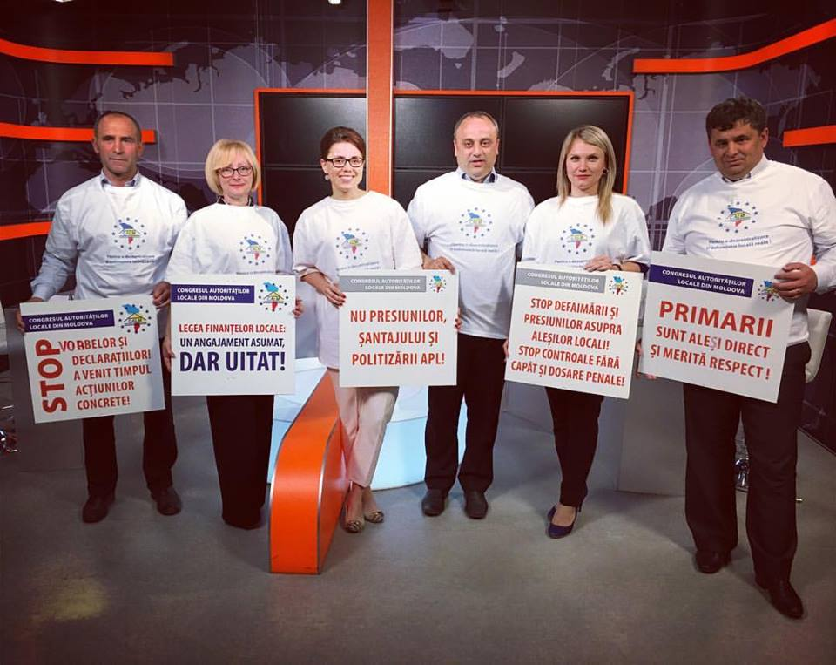

Administraţia publică locală se confruntă cu tot mai multe probleme, iar în scurt timp, primăriile nu vor dispune de bani pentru a-şi onora plăţile salariale faţă de angajaţi. Totul se întâmplă din cauza politizării din partea guvernării, care împart bani doar primarilor care fac parte din formaţiunile de la guvernare. Opiniile aparţin invitaţilor emisiunii ”Politica” de la TV7.
Invitații emisiunii: Constantin COJOCARU, primarul orașului Edineț, Elena BODNARENCO, deputat PCRM, ex-președinte al comisiei administrației publice locale, Nina CERETEU, primarul orașului Drochia, Gheorghe RAILEANU, primarul orașului CIMIȘLIA și Viorel FURDUI, director executiv al Congresului Autorităților Locale.
Emisiunea poate fi urmărită accesînd următorul link:
http://calm.md/libview.php?l=ro&idc=85&id=3036&t=/SERVICIUL-PRESA/Materiale-Video/Emisiunea-POLITICA-din-24-mai-2016
Sursa: www.tv7.md

CALM: STRATEGIA DE REFORMĂ A ADMINISTRAȚIEI PUBLICE RISCĂ SĂ MOARĂ DIN FAȘĂ, ÎN LIPSA UNOR MECANISME DE DESCENTRALIZARE REALE, UN PLAN DE ACȚIUNI CONCRETE ȘI MECANISM DE MONITORIZAREA PERMANENTĂ A IMPLEMENTĂRII!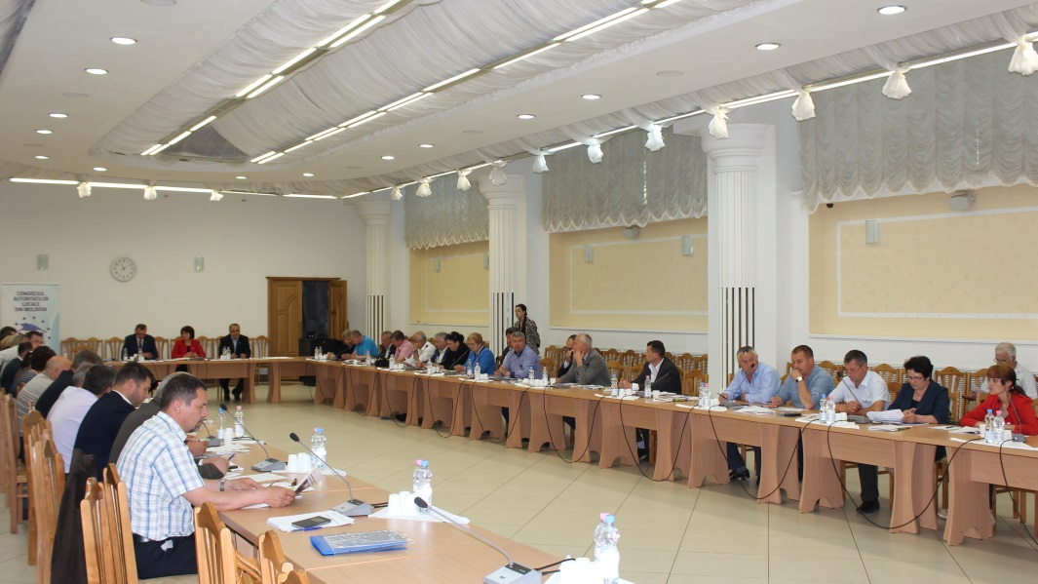

Reforma administraţiei publice locale trebuie privită în ansamblu cu strategia de descentralizare. În caz contrar, prevederile acesteia vor rămâne litere moarte, doar pe hârtie, iar rezultatele vor întârzia să apară sau chiar vor fi nule. Este concluzia membrilor Congresului Autorităților Locale din Moldova (CALM), care și-au expus opiniile privind Strategia de reformă a administraţiei publice în Republica Moldova pentru anii 2016-2020.

După prezentarea celor mai importante prevederi ale Strategiei, președintele CALM, Tatiana Badan, a menționat: ”În Republica Moldova suntem campioni la elaborări de strategii, dar care nu sunt duse la bun sfârșit. Atunci când a fost elaborată Strategia de descentralizare am participat activ la dezbateri și ne-am dorit mult ca acest document să fie implementat cu un Plan de Acțiuni care să fie respectat, astfel încât să avem și rezultate. Cu părere de rău, dacă documentul a ajuns să fie unul bun, inclusiv cu implicarea noastră, a tuturor, el nu a avut o continuitate. Ne-am dori ca în această nouă strategie să fie asigurată continuitatea respectivă prin folosirea plenară a decentralizării ca principiu, mecanism și instrument principal de realizare efectivă de modernizare și reforma a administrației publice. Însă cel mai important este ca acest documente să nu rămână doar la nivel declarativ și neimplementat ca și multe alte documente de acest gen”.

În context, directorul executiv CALM, Viorel Furdui, a accentuat: ”Reforma administrației publice este o necesitate vitală în implementarea reformelor în toate celelalte domenii și asigurării parcursului european. În zădar vorbim despre reforme în domeniul justiției, economic, social etc., în conidiile sistemului actual de administrație publică ineficient, politizat și lipsit în totalitate de capacități umane și materiale! Experiența ultimilor ani, ineficiența și incapacitate atotcuprinzătoare care a condus la blocare în fond a reformelor practic în toate domeniile respective, este o dovadă concludentă și pertinentă în acest sens. Reformele pot fi realizate doar de către o administrație publică bine închegată la toate nivelele, depolitizată, cu o delimitare foarte clară a competentelor și funcțiilor, precum și asigurată cu toate resursele necesare și cu un corp de profesioniști/funcționari de înaltă calificare și bine motivați. În același timp, un element fundamental al viitoarei reforme trebuie să constituie abordare complexă, în cadrul căreia să fie reforma administrației publice să vizeze cât administrația publică centrală, cât și cea locală. În acest context, constatăm că proiectul strategie la momentul actual în mare masură se referă la reforma administrației publice centrale și într-o măsură foarte generală și evident insuficientă - a reformei administrației publice locale.

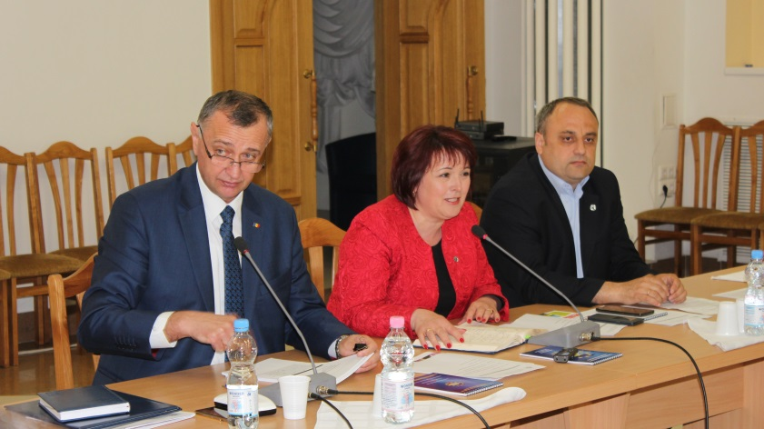

De aceea, considerăm că descentralizarea, regionalizarea si consolidarea autonomiei locale, puse la baza acestei strategii și aplicate în modul corespunzător, ar putea și trebui să devină acel element novatoriu si deosebit de toate strategiile precedente si rămase neimplementate. Acea cheie a succesului, pe care de zeci de ani o căutăm în procesul de asigurării unei finalități ale reformelor și care ar asigura cu adevărat progrese reale în modernizarea administrației publice din Republica Moldova. Câteva momente strategice sunt foarte importante în opinia noastră. Noi toți vedem și simțim faptul că această Strategie se elaborează și se adoptă într-un ritm alert și accelerat. Practic, sărim peste niște proceduri necesare, vitale aș zice, în situația în care se lucrează la proiecte atât de importante, fundamentale. În opinia noastră, ar fi fost bine ca, înainte să apară propriu-zis acest document, trebuiau organizate discuții și dezbateri cu actorii principali. În lipsa unor consultări profunde suntem martorii unui gol din acest punct de vedere. Compania SIGMA, care a realizat analiza pusă la baza proiectului strategiei, și-a fundamentat studiul cu precădere pe situația din administrația publică centrală. Acest fapt aduce o anumită discrepanță în Strategie, deoarece are la bază rezultatele acestei analize, care pune într-un con de umbră APL de nivelul 1. În textul Strategiei este evident lucrul acesta. Este bine că au fost introduse unele elemente din Strategia de Descentralizare și Planul de Acțiuni, dar vreau să remarc că este încă mult loc de mai bine. Este important ca, atunci când abordăm astfel de probleme extrem de importante, să avem o claritate. Reforma administrației publice reprezintă platforma pentru alte reforme și dacă documentul final va conține ambiguități și neclarități, vor fi consecințe dezastruoase. Noi vedem că, timp de 25 de ani, anume din aceste motive, reformele bat pasul pe loc și se opresc la nivelul strategiilor.”

Directorul executiv CALM a mai menționat că asociația acumulează opiniile membrilor săi, dar și a experților, care se vor regăsi într-un aviz consistent privind Strategia de reformare a administrației publice. Acesta va fi remis autorităților pentru a lansa discuții privind îmbunătățirea conceptuală și practică a documentului.

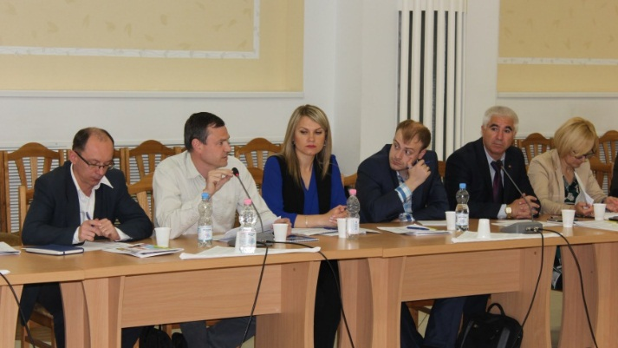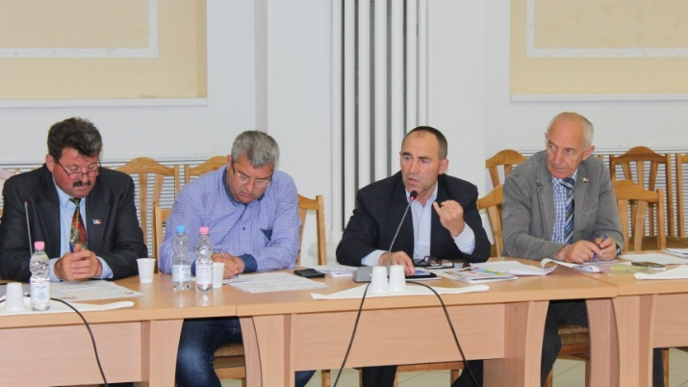
Potrivit primarilor, prezenți la eveniment, principala problemă a administraţiilor publice locale rămâne a fi tergiversarea reformei de descentralizare. ”Pârghiile rămân a fi la centru. Sunt la al doilea mandat și vreau să vă spun că noi, primarii, nu simțim această descentralizare. Toate prevederile ei rămân la moment doar pe hârtie. Deci, să începem cu descentralizarea: de la deciziile locale – până la implementarea proiectelor. Să fim cu mâinile libere la luarea deciziilor, să nu depindem de consiliile raionale, de diferite direcții concentrate, desconcentrate. Și birocrația – pentru a determina un proiect ne trebuie avizul diferitor direcții”, a menționat primarul satului Cioara, Elena Lambos.

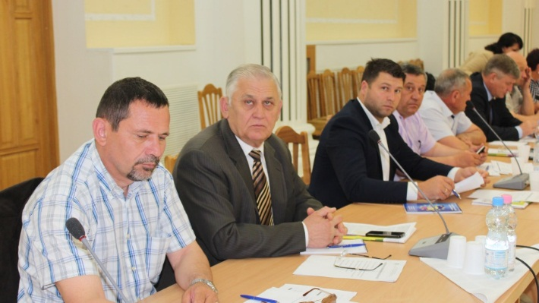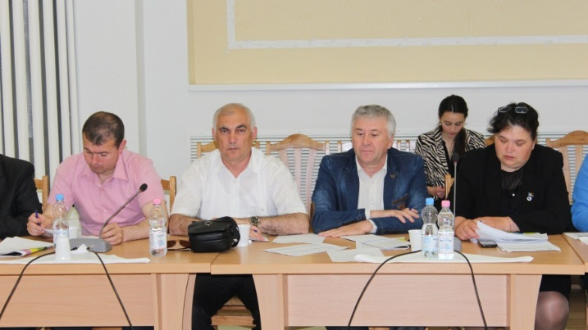
Primarii speră că vor avea mai multe pârghii pentru a schimba faţa satelor şi oraşelor. Edilii au subliniat că, în prezent, bugetele localităților sunt la pământ, iar pentru desfășurarea unor proiecte cu impact e nevoie de suplinirea lor. ”Bugetul este unul foarte auster. Solicitarea noastră ca taxele percepute pentru transport să ajungă în bugetul local nu a primit un răspuns clar. Inițiativa este blocată, iar aceasta înseamnă bani pierduți de primării. Nici în cazul taxelor pentru bunurile imobile nu avem o claritate”, a subliniat Nina Munteanu, primarul comunei Pelinei, raionul Cahul. În aceeași ordine de idei, primarul de Cimişlia, Gheorghe Răileanu, a specificat că strategia de reformare a administraţiei publice locale ar trebui să fie una mult mai îndrăzneaţă și cu potențial de schimbare: ”Sunt metode deja probate zeci de ani și chiar sute de ani în Europa, care funcționează foarte bine. Acestea prevăd mecanisme excelente, în care este implicată societatea civilă, mai multe pârghii pentru consilieri.”
Autorii menţionează însă că aceasta este prima viziune a Strategiei, iar în urma consultărilor cu primarii, proiectul va fi definitivat: ”Pe lângă faptul optimizării destul de esențiale a structurilor guvernamentale de nivel central, Strategia mai presupune și acțiuni concrete care vizează managementul personalului, îmbunătățirea calității serviciilor etc.”, a declarat secretarul general adjunct al Guvernului, Valentin Guznac.
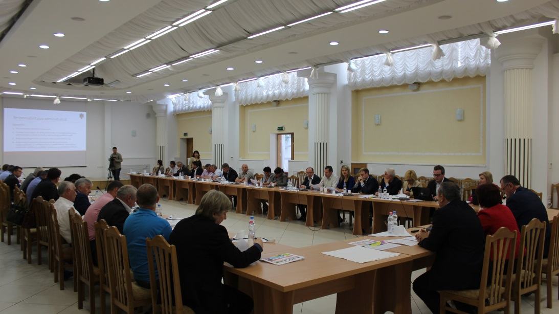

Amintim că, Guvernul îşi propune până în luna iunie să aprobe Strategia de reformă a administraţiei publice în Republica Moldova pentru anii 2016-2020. Raționalizarea structurii Guvernului, reducerea fragmentării structurii administrativ-teritoriale şi asigurarea funcționării unui sistem eficient de monitorizare, responsabilizarea și transparentizarea performanței autorităților, instituțiilor publice și entităților economice de stat sunt printre obiectivele principale ale Strategiei.
Sursa: www.calm.md

REPUBLICA MOLDOVA AR PUTEA RENUNȚA LA RAIOANE
Documentul a fost consultat cu autoritățile locale, care au declarat că își doresc mai multă autonomie în luarea deciziilor și descentralizarea mai multor servicii.
Primarii invitați de dezbateri au subliniat că în prezent bugetele localităților sunt insuficiente pentru realizarea unor lucrări mai mari, astfel încât este necesară suplinirea lor. O măsură pe care primarii o așteaptă de mai mult timp este descentralizarea colectării impozitelor ca acestea să ajungă în bugetele locale, după cum a subliniat Nina Munteanu, primarul comunei Pelinei, raionul Cahul.
”Bugetul este foarte auster. Ceea ce am solicitat noi, să ne vină taxele percepute pentru transport, nu vin încă în buget. Taxele pentru bunurile imobile – nici până acum nu sunt schimbări în legislație. Adică, suplimentar nu avem în localitate instituții care ar transfera niște taxe”, a declarat Nina Munteanu.
Primăriile depind în mare parte de luarea deciziilor la nivel de raion, a adăugat un alt primar, Elena Lambos, din satul Cioara, raionul Hâncești.
” Să începem cu descentralizare ce ține de deciziile locale – până la implementarea proiectelor. Să fim cu mâinile libere la luarea deciziilor, să nu depindem de consiliile raionale, de diferite direcții concentrate, desconcentrate. Și birocrația – pentru a determina un proiect ne trebuie avizul diferitor direcții”, a declarat Elena Lambos.
Această nouă strategie, de reformare a administrației publice, prevede inclusiv o nouă organizare teritorial-administrativă, a declarat secretarul general-adjunct al Guvernului, Valentin Guznac.
” Structurile raionale și-au pierdut din valoarea și importanța pe care o aveau mai mult timp în urmă. Serviciul este foarte important să fie cât mai aproape de cetățean și structuri intermediare care mai încearcă să influențeze asupra acestui proces sunt de prisos. Va fi o nouă structură teritorial-administrativă. Vor fi câteva principii, cel de bază va fi amalgamarea benevolă a comunităților, în baza unor criterii: sub aspect economic, infrastructural, cultural”, a declarat Valentin Guznac.
Reforma administrației locale este prevăzută abia pentru etapa a doua a strategiei, care ar urma să se desfășoare în 2019-2020. Până atunci autoritățile își propun să adopte baza legală pentru promovarea reformei, a adăugat Valentin Guznac. Potrivit lui, documentul ar urma să fie aprobat la Guvern până la mijlocul lunii iunie.
Sursa: radiochisinau.md

GEF SGP ANUNŢĂ CONCURS PENTRU SELECTAREA PROIECTELOR ÎN DOMENIUL DEZVOLTĂRII CAPACITĂŢILOR
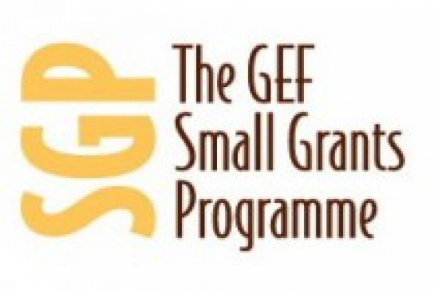
Programul de Granturi Mici al Facilităţii Globale de Mediu invită ONG-urile şi OSC-urile să prezinte propuneri de proiecte în domeniul Dezvoltării Capacităţilor.
I. Informații de fond:
Programul de granturi mici (SGP) al Facilității Globale de Mediu (GEF) oferă granturi organizațiilor non-guvernamentale și organizațiilor din comunitate (ONG/CBO) din țările în curs de dezvoltare pentru a le permite să facă față provocărilor globale de mediu, în timp ce abordează necesitățile de dezvoltare durabilă. Moto-ul SGP este “acțiunea comunității cu impact global!”.
GEF SGP activează în 126 de țări. SGP Moldova a început finanțarea proiectelor în 2013. De atunci, acesta a înregistrat succese în ceea ce privește finanțarea și oferirea suportului tehnic pentru mai mult de 12 proiecte susținute prin granturi. SGP este un program corporativ al GEF, implementat de PNUD și executat de UNOPS.
Parteneriatele efective sunt cheia succesului pentru SGP Moldova. De la structurile de management și mecanism de finanțare spre acțiunile de bază, parteneriatele pătrund în toate aspectele de operare ale SGP. ONG/OSC-uri sunt canalele viabile pentru promovarea împuternicirii comunității, dreptului de proprietate și participare în dezvoltare și astfel pot fi considerate ca cei mai semnificativi parteneri ai SGP. Ei pot avea un rol efectiv în înțelegerea mai bună a necesităților și cerințelor comunității și trebuie să aibă o șansă de a-și îndeplini pe deplin responsabilitățile față de aceste comunități.
II. Obiective:
Adițional la activitățile de dezvoltare a capacităților încluse în domeniile de interes ale SGP, Programul oferă granturi în Dezvoltarea Capacităților comunităților ca un domeniu de interes suplimentar. Aceste granturi vor reprezenta proiecte strategice separate, ce oferă suport pentru activitatea celorlalte domenii de interes a programului la nivel de portofoliu.
Pot fi evidențiate următoarele obiective specifice:
- De a îmbunătăți gradul de conștientizare și înțelegere despre Programul de Granturi Mici al GEF, strategia acestuia și rezultatele;
- Schimb de experiență între ONG-uri/OSC-uri ce activează pentru abordarea problemelor globale de mediu pentru a facilita schimbul de experiență și replicare a bunelor practici;
- Promovarea și consolidarea parteneriatelor dintre părțile interesate, precum, ONG-uri/OSC-uri, organizațiile finanțatoare internaționale, autoritățile publice centrale și locale, comunitățile de business, și comunitățile locale.
III. Rezultate:
Rezultatele așteptate ale grantului pentru Dezvoltarea Capacităților sunt următoarele:
Activitățile si Rezultatele așteptate | Indicatorii de măsurare a performanței
I. Organizarea și facilitarea ședințelor cu scop de promovare și consolidare a parteneriatelor dintre părțile interesate, precum, ONG-uri/OSC-uri, organizațiile finanțatoare internaționale, autoritățile publice centrale și locale, comunitățile de business, și comunitățile locale. | Numărul atelierelor de lucru Numărul persoanelor care participă la activități de sensibilizare
II. Facilitarea unei serii de workshop-uri pentru potențialii beneficiari de grant ai GEF SGP, incluzând următoarele tematici:  - Componentele mediului înconjurător și interacțiunea acestora. Inițiativele strategice ale SGP și dezvoltarea durabilă.  - Detalii despre inițiativele strategice ale SGP și tipurile de proiecte ce vor fi finanțate în Etapa Operațională 6 pot fi consultate în Instrucțiunile de Aplicare (pagina 6).  - Generarea ideilor și elaborarea conceptelor de proiecte, ținând cont de inițiativele strategice ale programului.  - Scrierea unor proiecte eficiente și durabile.  - Managementul eficient al proiectelor, monitorizarea și evaluarea proiectelor  - Procurări transparente și managementul financiar eficient al proiectelor, conform legislației Republicii Moldova în domeniul managementului financiar.  - Vizibilitatea proiectelor.  Instruirile se vor realiza cu periodicitatea de 6 luni | Tipul informației și al cunoștințelor obținute despre SGP, inițiative strategice ale SGP, problemele și tendințele naționale de mediu  Numărul de persoane instruite (a se specifica tipul de instruire, inclusiv tematica).  Numărul de persoane instruite per eveniment – date dezagregate în funcție de gen
III. Facilitarea monitorizării proiectelor de grant și acumularea informațiilor pentru raportarea rezultatelor obținute de grantiști per indicatorii Facilității Globale de Mediu.  Acumularea informațiilor despre unii indicatori, precum cantitatea de emisii de carbon reduse, solicită expertiză ce va ajuta stabilirea metodologiei de calcul a indicatorului și respectiv măsurarea acestuia. | Tipul și numărul de indicatori ai SGP monitorizați, ce necesită expertiză  Numărul de vizite de monitorizare realizate  Numărul de rapoarte de monitorizare realizate
IV. Elaborarea comunicatelor și istoriilor de succes realizate în cadrul proiectelor finanțate de Programul de Granturi Mici. | Numărul materialelor de vizibilitate, articolelor realizate
V. Prezentarea Programului de Granturi Mici la Tîrguri și expoziții, conferințe de presă. | Numărul de evenimente la care a fost asigurată prezența SGP
Aplicanții pot selecta realizarea a unuia sau mai multor rezultate ale grantului pentru Dezvoltarea Capacităților.
La planificarea activităților în cadrul propunerilor de proiect se recomandă consultarea cu Coordonatorul Național și/sau membrii Comitetului Național de Coordonare.
IV. Buget:
Mărimea grantului nu va fi mai mare de 50 000 Dolari SUA. Suma totală disponibilă pentru granturile în domeniul Dezvoltării Capacităților este de 130 000 Dolari SUA.
ONG-urile sunt încurajate să propună co-finanțare de 1:1. Pentru detalii, rugăm să consultați Instrucțiunile de Aplicare.
V. Organizațiile eligibile:
Pot aplica numai asociațiile obștești ce realizează activitate fără profit.
VI. Elaborarea propunerilor:
Propunerile de proiect se vor realiza în conformitate cu Instrucțiunile de Aplicare.
Propunerile înaintate de doi (2) sau mai mulți aplicanți vor fi toate respinse în cazul în care se constată oricare dintre următoarele:
- Au cel puțin un partener de control, director sau membru în comun; sau
- Oricare dintre ei primesc sau au primit orice subvenție direct sau indirectă de la celălalt; sau
- Au același reprezentant legal în scopul prezentei cereri de propuneri, sau
- Au o relație cu celălalt, în mod direct sau prin intermediul părților terțe comune, plasîndu-I astfel în situația de a avea acces la informații cu privire la, sau influență asupra propunerii, unui alt applicant în ceea ce privește acest proces;
- Sunt contractanți ai unui altuia, sau un subcontractant într-o Propunere, depune de asemenea, o altă propunere din numele său ca aplicant principal;
- Un expert propus în echipa unui aplicant, participă în mai mult de o Propunere primită pentru acest proces. Această condiție nu se aplică pentru subcontractanți incluși în mai mult de o propunere.
VII. Procedura de aplicare:
Setul de documente poate fi prezentat personal în plic sigilat în Casa Națiunilor Unite, str. 31 August 1989, 131, Chișinău, MD-2012. În atenția: Registry Office/ GEF SGP UNOPS.
Propunerile de proiect transmise electronic vor fi adresate la tenders-Moldova@undp.org, indicîndu-se in subiectul mesajului: „GEF SGP DC, Iunie 2016, [denumirea ONG-ului aplicant]”.
Propunerile vor fi marcate „GEF SGP DC, Iunie 2016, [denumirea ONG-ului aplicant]”.
Termenul limită de depunere a propunerilor de proiecte este 13 iunie 2016, 17:00 (GMT +3).
Propunerile de proiect primite după termenul limită nu vor fi examinate.
Cererile expediate prin fax vor fi respinse. Cererile incomplete nu vor fi examinate. Cererile trimise prin e-mail nu trebuie să depășească 5 MB ca dimensiune. Cererile mai mari de 5 MB trebuie să fie divizate în mai multe mesaje, fiecare mesaj fiind marcat cu “parte a x din y” pe lângă mențiunea din anunț și din setul de documente pentru solicitare. Toate cererile depuse în format electronic vor primi un mesaj automat de confirmare a recepționării de la tenders-Moldova@undp.org. Dacă nu primiți acest mesaj de confirmare prin e-mail, vă rugăm să contactați Oficiul PNUD Moldova la numărul de telefon +373 (0) 22 220-045.
Pentru orice informație adițională cu privire la procesul de solicitare, Vă rugăm s-o contactați pe Dna Inessa Galitchi, Coordonator Național, Programul de Granturi Mici al GEF, Moldova
prin e-mail: inessag@unops.org
sau la tel. (+373) 22 839-876, Mob. (+373) 79440234.
VIII. Documente de suport le puteți găsi accesînd următorul link:
http://sgpmoldova.org/ro/news_item/36
Sursa: http://sgpmoldova.org/

ȘAPTE SATE DIN REPUBLICA MOLDOVA VOR OBȚINE FINANȚARE EXTERNĂ PENTRU DEZVOLTARE SOCIO-ECONOMICĂ
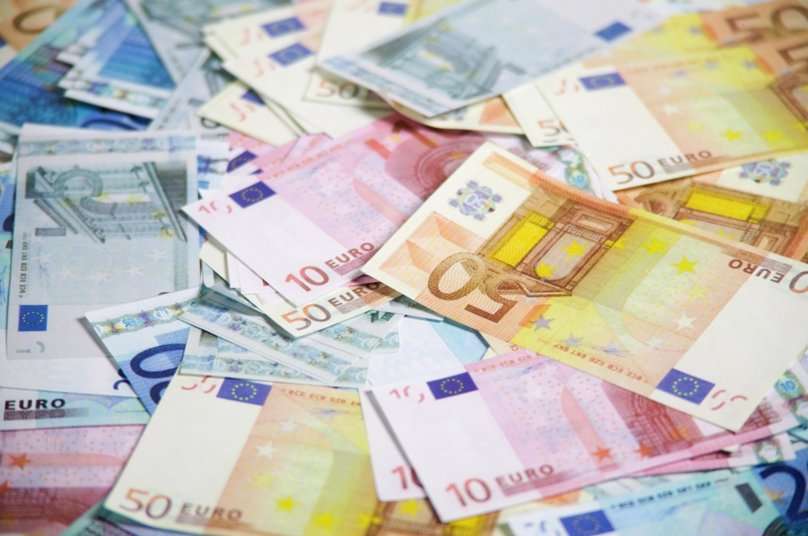
Șapte sate din Republica Moldova vor obține pentru prima oară finanțare externă pentru dezvoltarea unei Strategii de dezvoltare socio-economică a localității, în perioada 2016-2020. Despre aceasta anunță serviciul de presă al Ministerului Construcțiilor și Dezvoltării Regionale.
Agenția de Dezvoltare Regională Centru (ADR Centru) în parteneriat cu Centrului de informare pentru autorităţile locale (Solidarity Fund PL in Moldova) au selectat, în urma unui concurs, șapte localități din Regiunea de Dezvoltare Centru ce vor beneficia de susţinere pentru elaborarea Strategiilor de dezvoltare socio-economică în perioada 2016-2020. Proiectul va fi realizat cu suportul Agenţiei SUA pentru Dezvoltare Internaţională (USAID), Ministerului Afacerilor Externe al Poloniei.
În acest context, primarii din localitățile cîștigătoare s-au întrunit în ședință la ADR Centru pentru a cunoaște etapele elaborării Strategiilor de dezvoltare socio-economică a localității pentru perioada de programare 2016-2020, inclusiv metodologia utilizată, aspectele tehnice ale procesului și modalității de colaborare a autorităților publice locale cu experții implicați în proces.
„În prima etapă a proiectului-pilot a fost organizat concursul și selectate localitățile. Astfel, autoritățile locale din Cobusca Nouă, Anenii Noi; Oxentea, Dubăsari; Cotul Morii, Hîncești; Țareuca, Rezina; Zubrești, Strășeni; Verejeni, Telenești; Florițoaia Veche, Ungheni vor beneficia de asistență în procesul de elaborare a documentelor de planificare. Scopul este de a încuraja administraţiile publice locale să elaboreze strategii de dezvoltare pentru a identifica resurse şi soluţii pentru problemele comunităților”, a precizat Eduard Ungureanu, director interimar al Agenției de Dezvoltare Regională Centru.
Totodată, Eduard Ungureanu a subliniat că au fost selectate localităţi rurale cu populația pînă la cinci mii de locuitori şi care anterior nu au beneficiat de o investiție în acest context, precum și au avut prioritate localitățile de dispun de un Plan urbanistic general.
Menționăm că acest concurs s-a desfășurat în perioada 26.04.2016 – 11.05.2016 și a vizat localitățile rurale din Regiunea Centru. De asemenea, proiectul pilot este realizat cu suportul generos al poporului american și polon oferit prin intermediul Agenţiei SUA pentru Dezvoltare Internaţională (USAID) şi de către Ministerul Afacerilor Externe al Republicii Polone, implementat de Centrul de Informare pentru Autorităţile Locale/Solidarity Fun PL în Moldova în colaborare cu Agenţia de Dezvoltare Regională Centru.
Mihaela Rotari
Sursa: oficial.md

ÎNCĂ O GRĂDINIŢĂ RENOVATĂ DIN BANII OFERIŢI DE GUVERNUL ROMÂNIEI
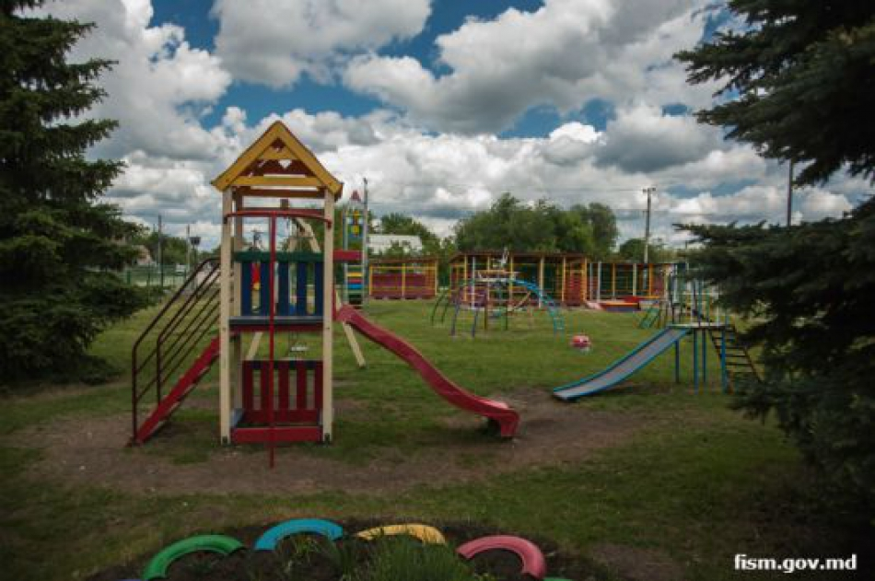
Înainte de a fi renovată, grădiniţa „Ghiocel” din localitatea Satul Nou, raionul Cimişlia, era într-o stare deplorabilă. Tavanul clădirii era deteriorat, iar pereţii erau strâmbi. Acum, instituţia preşcolară este de nerecunoscut. Acoperişul clădirii a fost renovat în totalitate, pereţii exteriori au fost termoizolaţi, iar grupele a fost dotate cu mobilier nou.
Grădinița a fost renovată în cadrul „Programului de asistenţă tehnică şi financiară acordată de Guvernul României pentru renovarea instituţiilor preşcolare din Republica Moldova”, în acest sens, fiind alocate peste patru milioane de lei.
Din aceleași resurse financiare, acordate prin intermediul Fondului de Investiții Sociale din Moldova (FISM), pe terenul de joacă au fost instalate leagăne și tobogane, iar curtea grădiniței a fost pavată.
Capacitatea grădiniței din localitatea Satul Nou este de 120 de copii. În prezent aceasta este frecventată de 77 de preșcolari, cu vârsta cuprinsă între doi și șapte ani.
Pentru renovarea şi dotarea grădiniţelor din Republica Moldova Guvernul României a alocat peste 20 de milioane de euro. Din grantul oferit de România au fost renovate peste 800 de instituţii preşcolare din Republica Moldova. Beneficiari ai programului sunt peste 200 de mii de persoane.

Sursa: trm.md

CULTUL FÎNTÎNILOR PĂSTRAT CU SFINȚENIE LA ROMANOVCA
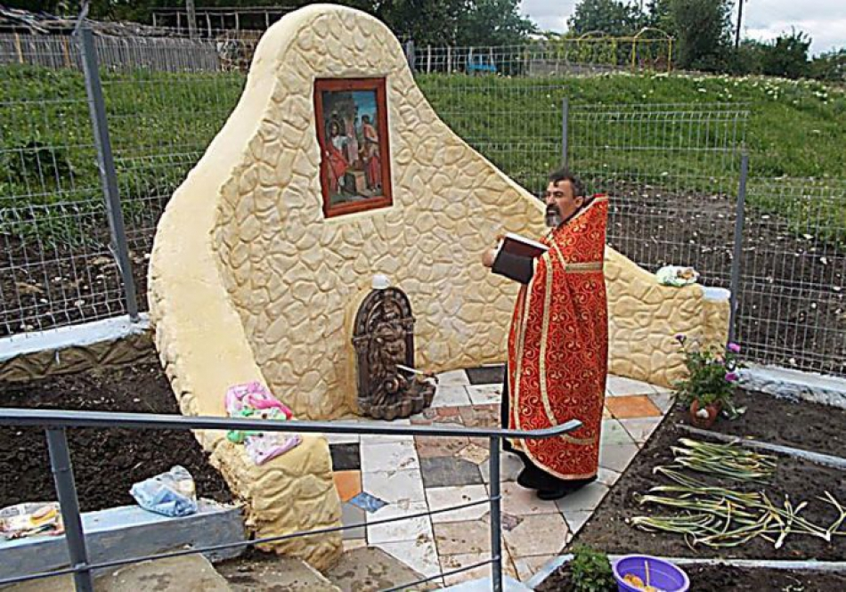
Cu siguranță, la Romanovca nu veți muri de sete. Este satul cu cele mai multe fîntîni din regiune: 108 la o populație de 597 de cetățeni.
Localnicii și-au făcut un cult al fîntînilor și izvoarelor. Cum se desprimăvărează, le curăță, le amenajează, le sfințesc. E o tradiție de peste un sfert de secol. Nimeni nu-și mai amintește cu exactitate anul în care a luat naștere, dar cert e că a prins rădăcini adînci aici. E o competiție sănătoasă între mahalale, între familii: care are cea mai amenajată și îngrijită fîntînă. Asta, fără ca să fie anunțate concursuri speciale, fără ca să fie lansate apeluri. În anul curent, localnicii au amenajat un izvor de toată frumusețea, beneficiind și de un suport financiar din partea primăriei orașului Cornești, în componența căruia se află satul lor, Romanovca.
Astfel au reușit să achiziționeze materialele necesare și să le utilizeze cum au știut ei mai bine. Izvorul a prins viață, fiind sfințit duminică, pe 15 mai. În aceeași zi, au fost sfințite și fîntînile din sat.
O sărbătoare adevărată, ce mai.
La căminul cultural a avut loc, cu acest prilej, o șezătoare, iar primarul Vera Buga a înmînat premii celor mai buni gospodari și mahalale. Așa cum era și de așteptat, premiul I a mers spre inițiatorul construcției izvorului, Tudor Fîstîcan. Au fost oferite în dar, de către primărie, și 18 căldări pentru fîntîni.
Sursa: www.expresul.com
LA COSTEȘTI AU ÎNCEPUT LUCRĂRILE DE RECONSTRUCȚIE ȘI MODERNIZARE A STAȚIEI DE EPURARE A APELOR UZATE
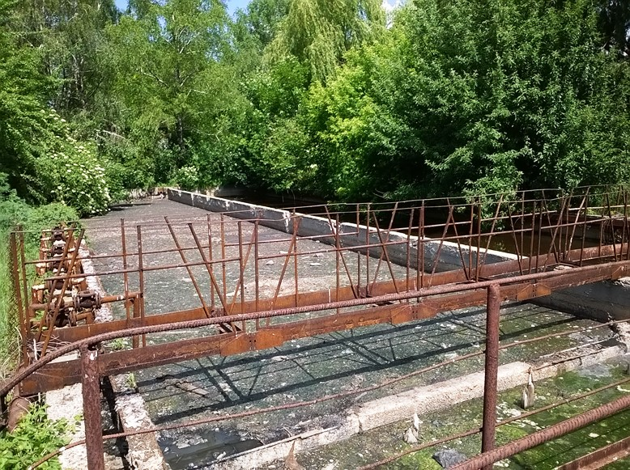
Lucrările de reconstrucție și modernizare a stației de epurare a apelor uzate din orașul Costești, raionul Râșcani, au fost lansate marți, 24 mai. La fața locului s-au întrunit reprezentanți ai Agenției de Dezvoltare Regională Nord, ai Agenției de Cooperare Internațională a Germaniei (GIZ), ai Primăriei comunei Costești și antreprenorul responsabil de efectuarea lucrărilor. De asemenea, la eveniment au participat responsabilul tehnic, care va supraveghea executarea lucrărilor de construcție, precum și autorul de proiect.
Lucrările se vor desfăşura în cadrul proiectului-pilot „Îmbunătățirea serviciilor de apă și canalizare în raionul Râșcani”, implementat de ADR Nord din sursele financiare oferite de Guvernul Germaniei prin intermediul GIZ.
Valoarea estimativă a lucrărilor de reconstrucție și modernizare a stației de epurare din Costești se cifrează la 6.016.162 de lei, suma totală a investițiilor din cadrul proiectului, până în prezent, fiind de circa 20,84 de milioane de lei.
Stația de epurare a apelor uzate reabilitată va îmbunătăţi calitatea serviciilor de canalizare-epurare prestate celor peste 2200 locuitori ai orașului Costești și ai satului Duruitoarea Veche. În același timp, stația de epurare reconstruită și modernizată în baza tehnologiei nepoluante va asigura epurarea eficientă a apelor reziduale și va preveni poluarea solului și a apei râului Prut.
Sursa: http://adrnord.md/

DEZBATERI PUBLICE PE MARGINEA SUBIECTULUI “POTENȚIALUL TURISTIC DIN RAIONUL DROCHIA, PROVOCĂRI ȘI OPORTUNITĂȚI”
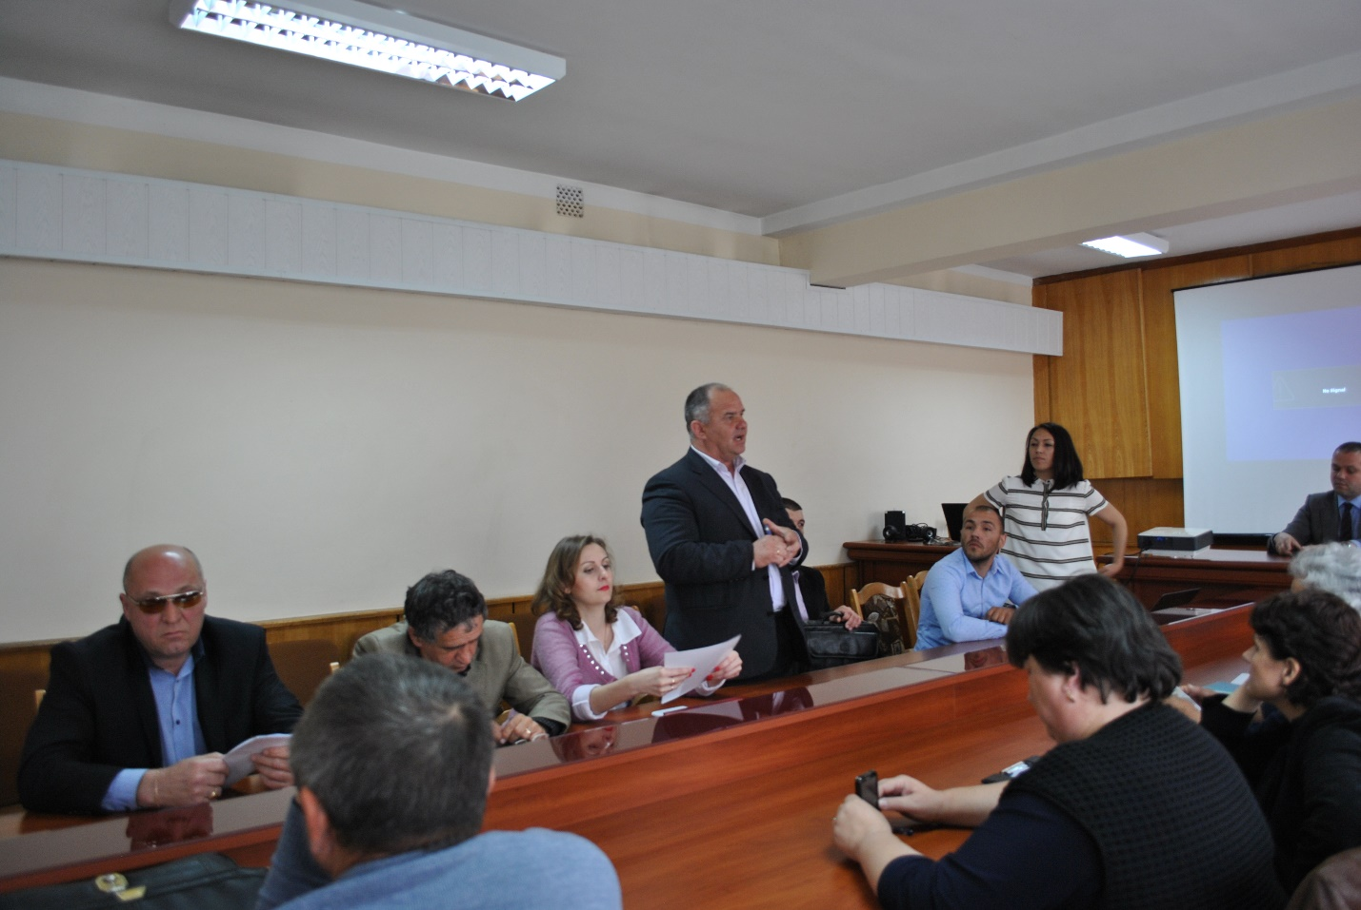
La data de 27 mai 2016, directorul ADR Nord, Ion Bodrug, a participat la dezbaterile publice, privind “Potențialul turistic din raionul Drochia provocări și oportunități​", desfășurate în incinta CR Drochia. La dezbateri au fost invitați reprezentanții, Consiliului Raional Drochia, Primăriile Raionului Drochia, ONG-uri și antreprenori din sectorul Turismului.
Scopul principal al acestui eveniment a fost identificarea oportunităților și stabilirea acțiunilor care vor contribui la valorificarea potenţialului turistic din raionul Drochia şi promovarea imaginii raionului ca destinaţie turistică. În acest acest scop, Dl Curcovici Pavel, specialist din cadrul secției Planificare Strategică și Programare, ADR Nord, a prezentat cadrul strategic existent la nivel național și regional.
În cadrul evenimentului au fost puse la dezbatere următoarele teme:
-principalele atracţii turistice din fiecare localitate din rnul Drochia;
-modernizarea infrastructurii turistice şi amenajarea destinaţiilor turistice;
-identificarea și valorificarea oportunităților investiționale;
-traseele turistice înregistrate și de perspectivă;
-evenimente (competiții, evenimente culturale, conferințe, etc.);
-utilizarea tehnologiilor informației și comunicațiilor moderne;
-resurse umane calificate/certificate, etc.
În rezultatul dezbaterilor, Directorul ADR Nord, Dl Ion Bodrug a propus crearea unui grup de inițiativă local care să aibă ca scop dezvoltarea turismului în Raionul Drochia. Componența grupului local și atribuțiile acestuia urmează să fie stabilite în decurs de o lună de către consiliul Raional Drochia.
Menționăm că ședința a fost inițiată de un operator economic, membru a grupului de lucru regional pentru elaborarea Programului Sectorial Regional în Domeniul Dezvoltării Atractivității Turistice în Regiunea de Dezvoltare Nord, Agenția de Turism "Demian Tur" și este o premieră pentru Regiunea de Dezvoltare Nord.
Sursa: http://adrnord.md/

ADMINISTRAȚIILE PUBLICE LOCALE DIN R-NUL DROCHIA INTERESATE DE REZULTATELE ETAPEI I A CONCURSULUI PROPUNERILOR DE PROIECTE
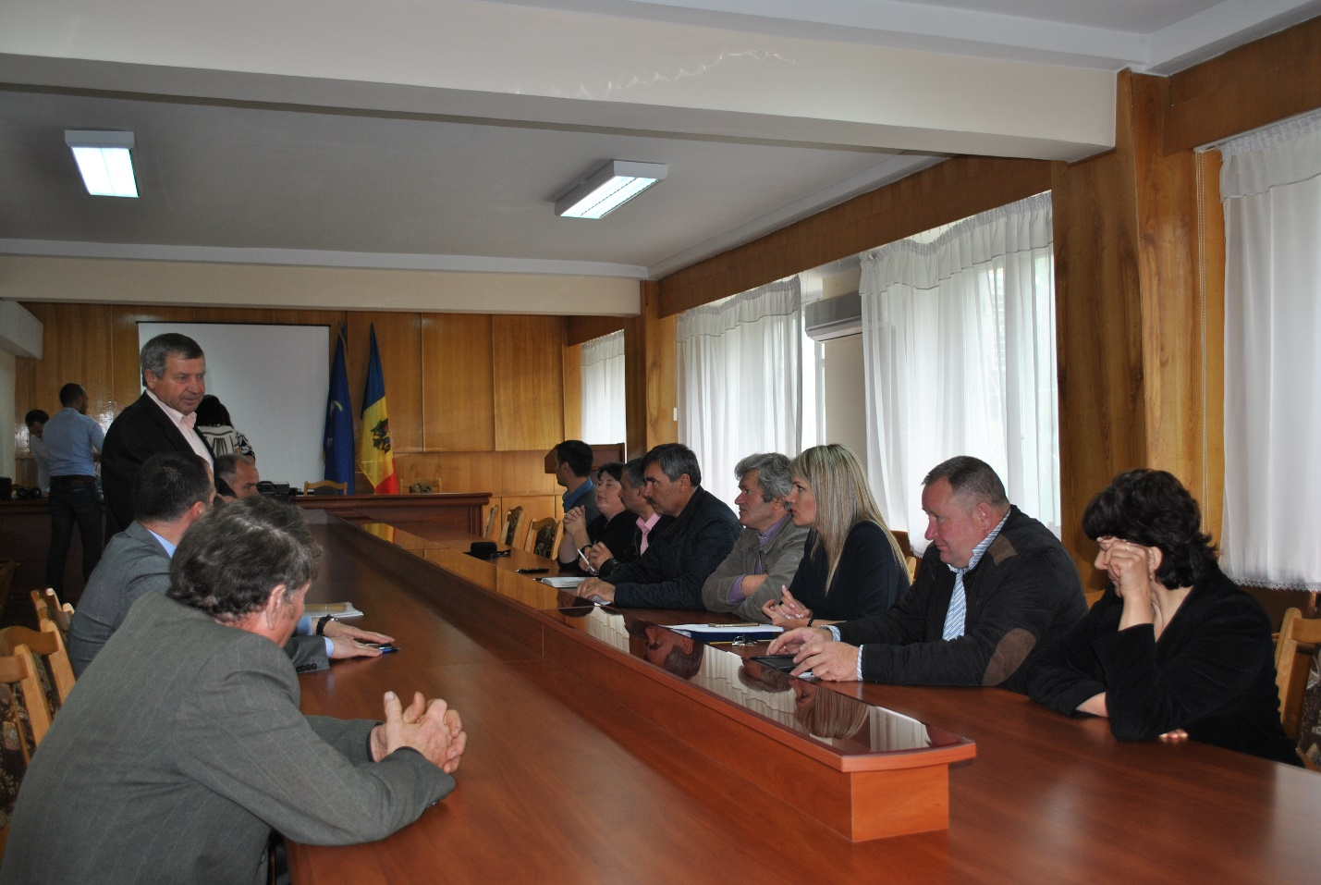
La 27 mai în incinta Consiliului Raional Drochia Directorul ADR Nord, Dl Ion Bodrug, a participat la întrevederea cu Primarii localităților din componența Raionului Drochia. La întâlnire au participat, Președintele Consiliului Raional Drochia, Dl Grădinaru Vasile, și primari ai localităților din raionul Drochia.
Scopul întâlnirii a fost dezbaterea rezultatelor etapei I a Concursului Propunerilor de Proiecte, lansat de către MDRC în anul 2016.
Directorul ADR Nord, Dl Ion Bodrug a oferit informații cu privire la procedura de evaluare a Notelor Conceptuale depuse în cadrul Concursului de Proiecte și Notele Conceptuale care au acces în etapa II pentru r-nul Drochia. De asemenea directorul a sugerat APL-lor din r-nul Drochia de a fi mult mai activi în elaborarea și depunerea proiectelor cu impact regional în scopul dezvoltării raionului atât din punct de vedere economic cât și social.
Sursa: http://adrnord.md/

START CELEI DE-A DOUA ETAPE A CELUI DE-AL III-LEA CONCURS DE PROPUNERI DE PROIECTE DIN FNDR
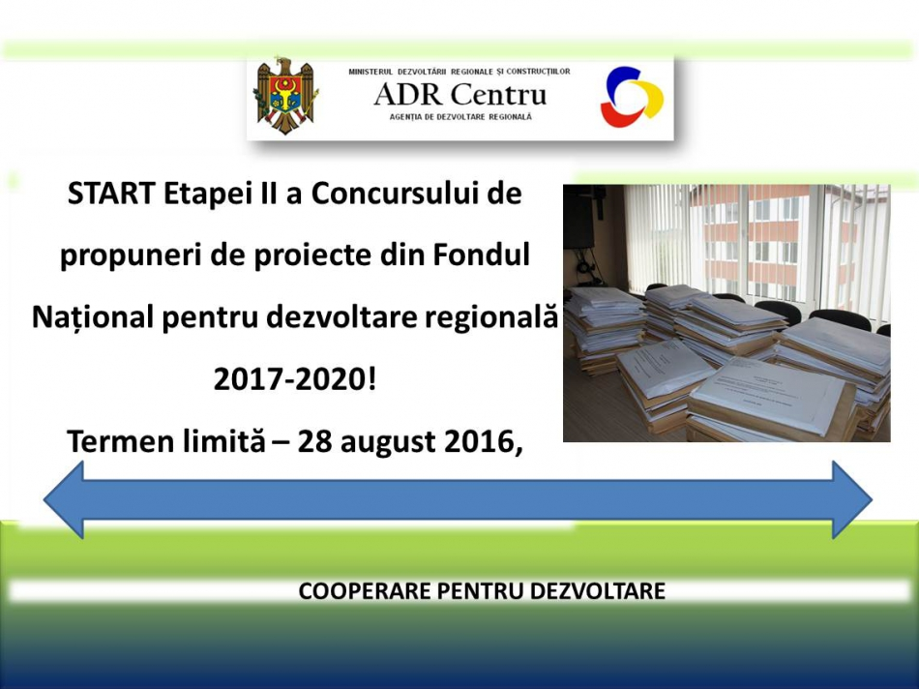
Ministerul Dezvoltării Regionale și Construcțiilor și Agenția de Dezvoltare Regională Centru au dat startul celei de-a doua etapei a Concursului III de Propuneri de Proiecte (CPP III).
Etapa II constă în elaborarea și depunerea cererilor complete de finanțare în rezultatul notelor conceptuale selectate și aprobate de Consiliul Regional pentu Dezvoltare Centru. Potrivit regulamentului CPP II, cererile complete de finanțare vor fi depuse în termen de 90 de zile calendaristice de la data publicării oficiale a listei notelor conceptuale de proiecte aprobate de consiliile regionale pentru dezvoltare.
Astfel, pentru etapa II a Concursului aplicanții selectați urmează să depună cererea completă de finanțare, care va conține următoarele documente:
1. Cererea de finanțare (anexa nr.2 din Instrucțiunea pentru utilizatori);
2. Bugetul proiectului;
3. Documentația tehnică (în conformitate cu prevederile legislației în vigoare);
4. Raportul de verificare a proiectului emis de către Serviciul de Stat pentru Verificare și Expertizarea Proiectelor a MDRC (în conformitate cu prevederile legislației în vigoare);
5. Avizul expertizei ecologice de stat (după caz);
6. Studiul de fezabilitatela proiectele ce depășesc suma de 15 milioane lei.
7. Alte acte relevante;
Cererile de finanțare, împreună cu documentele suport, vor fi prezentate în original pînă la data de 22.08.2016, ora 16⁰⁰. Pentru informații suplimentare accesați situl ofical al ADR Centru www.adrcentru.md sau contactați specialistul în elaborarea, implementarea și monitorizarea proiectelor din cadrul ADR Centru, Natalia Veveriță, la nr. de tel. (268) 2 66 71.
Sursa: http://adrcentru.md/

VIZITĂ DE MONITORIZARE A LUCRĂRILOR DE RECONSTRUCȚIE A REȚELELOR TERMICE EXTERIOARE ȘI INSTALAREA PUNCTELOR TERMICE INDIVIDUALE PENTRU SPITALUL RAIONAL ORHEI
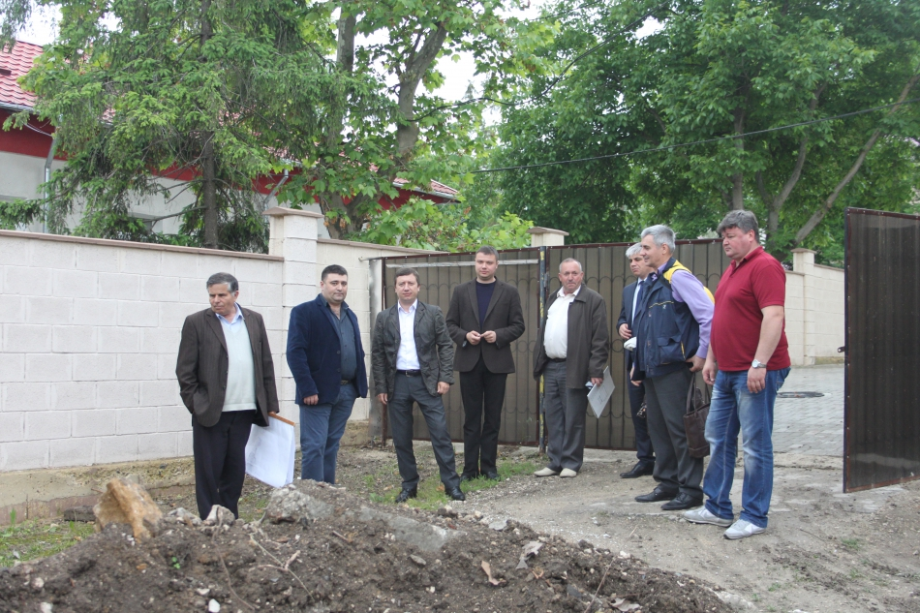
Reconstrucția rețelelor termice exterioare și instalarea punctelor termice individuale pentru Spitalul Raional Orhei decurge conform planului de execuție a lucrărilor agreat de toate părțile implicate în implementarea proiectului. Acest lucru s-a constatat după ce ieri, 27 mai curent, a specialiștii ADR Centru și consultantul GIZ pentru Eficiență Energetică, au întreprins o vizită de monitorizare la proiectul ”Îmbunătățirea eficienței energetice la spitalul regional Orhei".
La această ședință de lucru au mai participat reprezentanții Spitalului raional Orhei, Consiliului raional Orhei, responsabilul tehnic și dirigintele de șantier.
Cei prezenți s-au întrunit pentru a discuta despre lucrările care sînt necesare să fie executate ulterior și au constatat că pînă la moment antreprenorii au respectat planul de activitate privind implemementarea proiectului.
"Îmbunătățirea eficienței energetice a Spitalului Regional Orhei" a fost inițiat de ADR Centru în anul 2012 cu spijinul financiar al Agenției de Cooperare Internațională a Germaniei (GIZ). Graţie proiectelor implementate în ultimii ani, Spitalul Raional din Orhei a reuşit să devină un model de eficienţă energetică pentru toate clădirile publice din Regiunea Centru, dar și din întreaga țară. Dincolo de faptul că se fac anual economii importante, spitalul a devenit mai atractiv pentru pacienţii din alte raioane. Deşi spitalul este numit raional, impactul proiectului este unul regional. Instituţia medicală este considerată un model de management energetic şi reuşeşte să atragă pacienţi din alte trei raioane vecine: Şoldăneşti, Rezina şi Teleneşti.
Menționăm că în perioada 2010-2015 Guvernul German a alocat proiectului pilot de la Spitalul Raional Orhei total 16,936 mil Lei din care au fost valorificate pînă în prezent 7,295 mil Lei, ceilalți urmează să fie valorificați pînă la sfîrșitul acestui an.
Sursa: http://adrcentru.md/

CEHIA VA SUSȚINE REPUBLICA MOLDOVA ÎN ELABORAREA PLANULUI DE DEZVOLTARE A TERITORIULUI NAȚIONAL
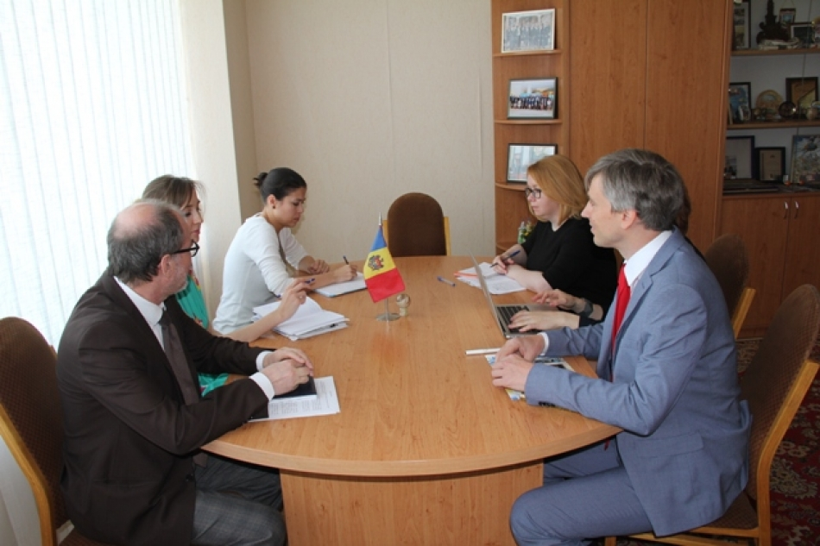
Autoritățile centrale din țara noastră vor fi susținute, în elaborarea Planului de dezvoltare a teritoriului național, de către un grup de experți cehi. Acțiunile vor fi realizate în cadrul Proiectului "Planificarea teritorială ca instrument de dezvoltare. Sprijin pentru elaborarea Conceptului Planului de dezvoltare a teritoriului național", implementat în R. Moldova cu suportul Agenției de Dezvoltare Cehe.
În cadrul întrevederii cu delegația cehă, Serghei Munteanu, șef al Direcţiei arhitectură, proiectări, urbanism şi amenajarea teritoriului la Ministerul Dezvoltării Regionale, a specificat următoarele: "Scopul proiectului este de a oferi asistență țării noastre în implementarea principiilor europene cu referire la amenajarea teritoriului. În cadrul proiectului urmează a fi elaborat Conceptul Planului de dezvoltare a teritoriului național. De asemenea, vor fi elaborate planul urbanistic general, pilot demonstrativ, pentru un raion și o municipalitate, precum și vom beneficia de o asistență în vederea consolidării capacităților administrative ale Ministerului Dezvoltării Regionale și Construcțiilor în abordarea procesului de planificare spațială într-o manieră integrată".
Potrivit lui Serghei Munteanu, întrevederea a fost desfășurată sub forma unei sesiuni informative și a avut drept scop prezentarea necesităților Republicii Moldova în acest domeniu, stabilirea obiectivelor și acțiunilor pentru implementarea reușită a proiectului.
Din partea MDRC, la întrevedere au participat specialiști în domeniul arhitecturii, proiectării, urbanismului și amenajării teritoriului, relațiilor internaționale și atragerii investițiilor, iar din delegația cehă au făcut parte experți internaționali în proiecte urbane, designeri etc.
Sesiunile de instruire, desfășurate cu participarea experților cehi, vor avea loc în incinta ministerului și vor întruni reprezentanți ai partenerilor de proiect: Ministerului Economiei, Ministerului Mediului, Ministerului Transporturilor și Infrastructurii Drumurilor, Ministerului Culturii, Ministerului Agriculturii și Industriei Alimentare, Academiei de Științe a Moldovei, Universității de Stat din Moldova, Universității Tehnice a Moldovei, Primăriei municipiului Chișinău, Î.S."URBANPROIECT", Î.S."CHIȘINĂUROIECT", Î.S."RURALPROIECT", Î.S."CADASTRU".
Menționăm că, în aceeași perioadă, la Chișinău se va mai afla un alt grup de experți cehi, angajați în cadrul proiectului "Sprijin privind elaborarea Raportului Național pentru conferința ONU Habitat III".
Sursa: http://adrsud.md/

REUNIUNEA DE LA BRATISLAVA, SLOVACIA, EVENIMENT DE PROMOVARE A PROIECTELOR DUNĂRENE „DANUBE FINANCING DIALOGUE"
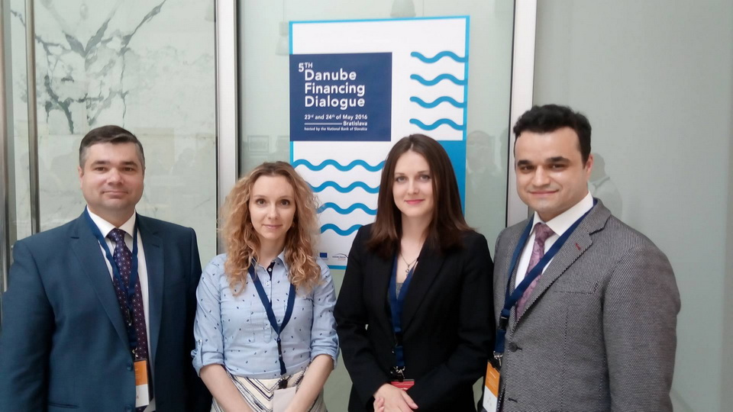
Anatol Usatîi, viceministrul Dezvoltării regionale şi construcțiilor, coordonator al Strategiei UE pentru Regiunea Dunării (SUERD) în Republica Moldova, a efectuat în perioada 23-24 mai 2016, o vizită de lucru în Bratislava, Slovacia. În acest context, a avut loc cea de-a cincea reuniune pentru dialog financiar și de promovare a proiectelor dunărene „Danube Financing Dialogue" și o ședință comună ce a reunit coordonatorii naționali si coordonatorii ariilor prioritare din România, Slovacia, Bulgaria, Austria, Germania, Ucraina și alte țări participante in cadrul SUERD.
Delegația Republicii Moldova a fost formată din 8 persoane, inclusiv directorul Agenției de Dezvoltare Regională Nord, Ion Bodrug, managerul proiectului "Dunărea Unește", Marian Căpraru dar și reprezentanți ai ONG-urilor, Ministerului Muncii și Ministerul Educației.
Subiectele discutate la reuniunea de la Bratislava au vizat oportunitățile financiare oferite de instituțiile și agențiile de finanțare internaționale, revizuirea obiectivelor si a planului de acțiuni SUERD. Totodată, au fost menționate și perspectivele de promovare a proiectelor publice și private din regiunea Dunării si diverse programe finanțate de Comisia Europeana. Delegația țării noastre a avut întrevederi cu experți din mai multe țări pe domeniile vizate, astfel aceștia au putut să efectueze un schimb pertinent de opinii.
Viceministrul Anatol Usatîi a ținut să menționeze că "Acest eveniment a constituit o platformă de informare, comunicare și promovare a proiectelor, inclusiv au fost evocate necesitățile financiare și soluțiile oferite. De asemenea, au fost revizuite prioritățile SUERD și discutate problemele legate de finanțarea proiectelor promițătoare în regiune".
Menționăm că vizita delegației a fost organizată în cadrul Proiectului "Dunărea Unește", implementat cu suportul financiar al Agenției Austriece pentru Dezvoltare (ADA), cu fonduri ale Cooperării Austriece pentru Dezvoltare.
Sursa: http://adrsud.md/

GRANT DE TREI MILIOANE DE EURO PENTRU REABILITAREA SISTEMULUI TERMOENERGETIC DIN BĂLŢI
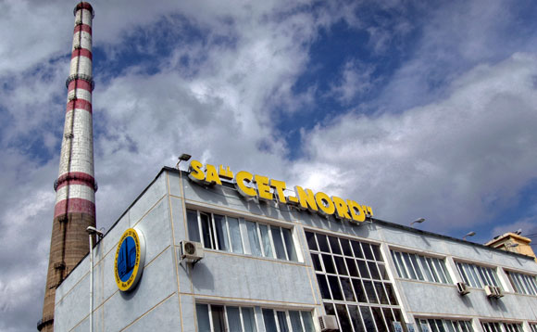
Guvernul a aprobat un proiect de lege privind ratificarea Acordului de grant dintre Republica Moldova, SA „CET-Nord” şi BERD pentru finanţarea proiectului de reabilitare a sistemului termoenergetic din municipiul Bălţi. Grantul în valoare de trei milioane de euro va fi alocat din Fondul Parteneriatului Europei de Est pentru Eficienţă Energetică şi de Mediu (E5P).
Acordul a fost semnat la 1 aprilie curent.
Proiectul prevede retehnologizarea centralei termice care funcționează pe bază de cărbune în centrală termică pe bază de biocombustibil, instalarea a trei motoare pe gaz cu capacitatea de 4,4 MW, fiecare pentru generarea simultană de energie termică și electrică. De asemenea, se are în vedere substituirea pompelor de rețea şi montarea convertizoarelor de frecvență la instalațiile de pompare, instalarea în blocurile locative a 169 puncte termice individuale etc.
În rezultatul implementării proiectului vor beneficia de energie termică la tarife accesibile circa 100 de mii de consumatori. De asemenea, locuitorii municipiului Bălți vor beneficia de un mediu mai curat, cu emisii minime de CO2 şi alte gaze cu efect de seră.
Potrivit Guvernului, proiectul are un buget total de zece milioane de euro, dintre care trei milioane de euro constituie grant acordat din mijloacele E5P, iar șapte milioane de euro credit acordat în 2015 de BERD întreprinderii SA „CET-Nord”.
Acesta este primul proiect din țară care beneficiază de finanţare din fondul E5P, la care Moldova a aderat recent. Partenerii care au contribuit la acest fond pentru Moldova sunt UE, Suedia, Cehia, Danemarca, Estonia, Germania, Lituania, Moldova, Norvegia, Polonia, România și Republica Slovacă. Fondul are un capital de 180 de milioane de euro și este administrat de BERD.
Sursa: http://trm.md/

ÎN RAIONUL HÂNCEȘTI VA FI INSTALAT CEL MAI MARE SISTEM TERMIC CU BIOMASĂ PENTRU ÎNCĂLZIREA SERELOR
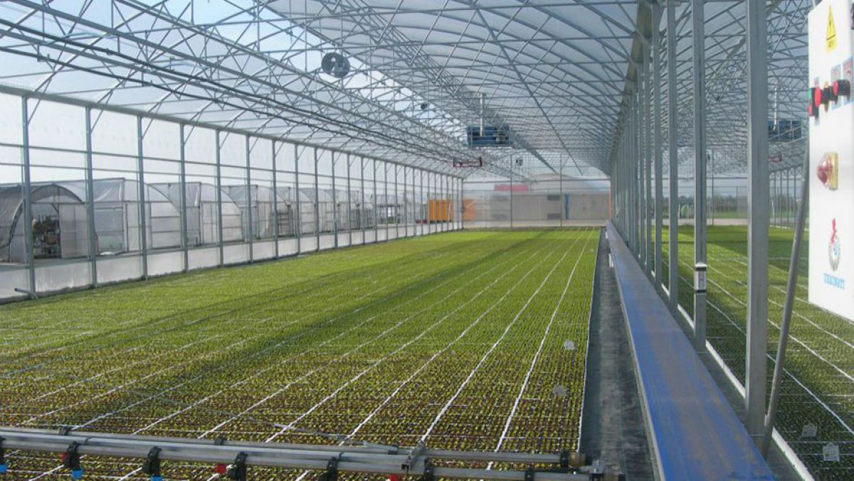
O întreprindere moldo-austriacă preconizează construcția mai multor sere în satul Cărpineni, raionul Hâncești. Acestea vor primi energie ternică de la cazare cu o putere instalată de 8 MW, care vor funcționa cu biomasa colectată din localitate.
Întreprinderea moldo-austriacă Nuterra SA a făcut investiții de 400 de mii de euro pentru achiziția de terenuri agricole și plantarea livezilor multianuale în satul Cărpineni, raionul Hâncești. Planurile investiționale ale întreprinderii nu se opresc aici, urmând a fi construite mai multe sere și o linie de brichetare.
„Întreprinderea moldo-austriacă a investit deja circa 250 mii de euro pentru achiziția a 120 h de terenuri agricole. De asemenea, au fost plantate livezi de prune, nuci și migdal. Am fost uimit de faptul că toate livezile au fost plantate în doar trei săptămâni. În total investiția este de circa 400 mii de euro.”, afirmă primarul satului Cărpineni, Ion Cărpineanu.
El mai spune că în prezent întreprinderea și-a propus diversificarea afacerii și crearea unor sere care vor fi încălzite de cazane alimentate cu biomasă, cu o putere totală de 8 MW. „ Întreprinderea planifică instalarea a patru cazane a câte 2 MW fiecare. De asemenea, este preconizată construcția unei linii de brichetare, iar în calitate de materie primă vor servi deșeurile agricole colectate din localitate. Bricheții produși vor fi utilizați în calitate de combustibil pentru cazanele care vor încălzi serele” afirmă primarul satului Cărpineni.
Dacă acest proiect va fi realizat, atunci el va deveni cel mai mare sistem termic cu biomasă pentru încălzirea serelor din Republica Moldova.
Primarul satului Cărpineni mai spune că astfel de proiecte sunt foarte importante pentru localitate. „Când am fost ales în funcția de primar în 2010, credeam că proiectele de infrastructură vor face ca oamenii să revină în localitate. Totuși nu a fost așa. În acest scop este necesar de a aduce și investitori care vor crea noi locuri de muncă. Atunci când a existat o astfel de posibilitate, am făcut tot ce era necesar pentru a aduce investitorul în localitate”, remarcă Ion Cărpineanu.
„Astfel de proiecte nu pot să nu bucure. Cel de la Cărpineni îl văd cu un potențial mare și sper să fie implementat. Conform studiilor noastre, în țară avem multe deșeuri agricole. Ele doar trebuie colectate și bine gestionate. Capacitatea cumulată de 8 MW a serelor, care se preconizează a fi instalată nu este de speriat, fiindcă nu va fi instalată o centrală termică, ci patru. Astfel, Moldova sunt deja instalate sere care primesc energie termică de la cazane cu o capacitate de circa 2MW”, afirmă Mihail Stratan, directorul Agenției de Eficiență Energetică.
Potrivit unor estimări ale Agenției pentru Eficiență Energetică, în țară există sere cu o suprafață de circa 100 de ha.
Sursa: http://agora.md/

PAVEL FILIP: IMPLEMENTAREA UNOR POLITICI CORECTE ȘI EFICIENTE DE DEZVOLTARE A REGIUNILOR ESTE CRUCIALĂ PENTRU PROSPERAREA ŢĂRII
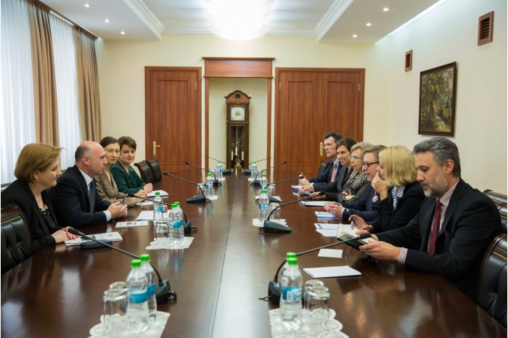
Problematica dezvoltării regionale a fost discutată astăzi în cadrul întrevederii Prim-ministrului Pavel Filip cu reprezentanții comunității donatorilor care finanțează proiecte în acest domeniu, transmite MOLDPRES citînd Biroul comunicare şi relaţii cu presa al Executivului.
În context, Premierul a ţinut să mulţumească partenerilor europeni pentru suportul de durată în implementarea agendei de reforme și susținerea parcursului european al Republicii Moldova, inclusiv prin proiecte de asistență pe domeniul dezvoltării regionale.
Totodată, Pavel Filip a accentuat importanța implementării agendei de asociere și a Foii de parcurs, precum și dorința de a dinamiza acest proces. Premierul s-a referit şi la actuala vizită a misiunii de experţi ai Fondului Monetar Internaţional în Republica Moldova și a amintit determinarea Guvernului de a semna un nou acord cu FMI și a restabili încrederea partenerilor de dezvoltare.
„Îmbunătățirea nivelului de trai și a calității vieții cetățenilor este o prioritate absolută, și în acest sens implementarea unor politici corecte și eficiente de dezvoltare a regiunilor este crucială pentru prosperarea ţării”, a accentuat Pavel Filip.
Premierul a evidențiat, de asemenea, rolul administraţiei publice locale și al societății civile în promovarea politicilor de dezvoltare regională şi preocuparea Guvernului pentru asigurarea durabilității proiectelor de asistență externă. „Este necesar să consolidăm capacitățile de asimilare a fondurilor externe și să monitorizăm implementarea eficientă și transparentă a acestora, atît în cadrul programelor de suport pentru țară, cît și în cele regionale și de cooperare transfrontalieră”, a afirmat Premierul.
La rîndul acestora, reprezentații ţărilor-donatoare au solicitat ca în procesul elaborării reformei administrației publice centrale să fie luat în consideraţie prioritar şi sectorul dezvoltării regionale. Astfel să poată fi asigurată o dezvoltare echilibrată a regiunilor printr-o selectare riguroasă, în mod transparent şi competitiv, a proiectelor direcționate în regiuni. De asemenea, partenerii europeni au vorbit despre necesitatea aplicării unui mecanism de control strict privind modul de folosire a banilor publici, consolidarea capacităților de funcționare a Agenţiilor de Dezvoltare Regională şi Consiliilor Regionale de Dezvoltare.
Un subiect aparte al discuţiilor l-a constituit rolul societății civile și al mass-media în monitorizarea procesului de implementare al proiectelor. În opinia reprezentanţilor comunităţii donatorilor, este foarte important ca societatea să conştientizeze că proiectele de dezvoltare regională, finanţate din exterior, aparţin comunităţilor locale.
(Editor A. Răileanu)
Sursa: http://moldpres.md/

